Инструкция по работе
с Реестром расходных обязательств
в программном комплексе «Бюджет-СМАРТ Про»

- Запуск программного комплекса «Бюджет-СМАРТ Про»
- Ввод логина и пароля
- В открывшемся окне Выбор комплексов для работы поставить галочку Реестр расходных обязательств
Рисунок 1. Окно выбора комплексов для работы

- Нажимаем кнопку ОК
- В открывшейся программном комплексе «Бюджет-СМАРТ Про» заходим в Навигатор
Рисунок 2. Панель навигации

- Выбираем из списка документов Расходные обязательства – Черновик–Расходные обязательства (МО)
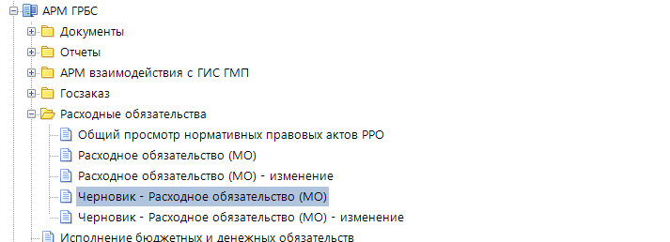
Рисунок 3. Окно редактирования документа «Расходное обязательство (МО)»

- Нажимаем кнопку Создать …
Рисунок 4. Панель задач

- Открывается окно редактирования документа «Расходное обязательство (МО)»
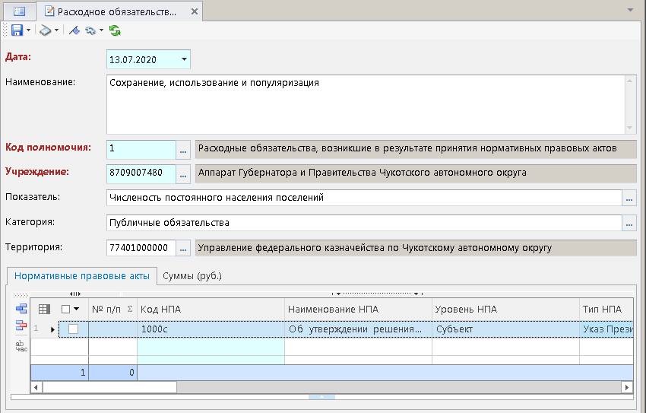
Рисунок 5. Окно редактирования документа «Расходное обязательство (МО)»

- В открывшемся окне заполняются следующие поля:
Дата - заполняется датой, с которой данное расходное обязательство будет входить в реестр расходных обязательств. Указание даты позволяет, путем изменения периода построения отчетности по формированию реестра расходных обязательств, получать предварительный, плановый и уточненный реестр расходных обязательств.
Наименование - указывается наименование расходного обязательства (копируется из Наименование Кода полномочия).
Код полномочия - заполняется значением, выбрав из справочника «Вопросы местного значения» (для каждого кода полномочия создается отдельный документ).
Учреждение - указывается учреждение, по которому составляется расходное обязательство. Выбор происходит из справочника «Корреспонденты (все)», и список значений ограничен указанными типами корреспондентов в настройке «Типы корреспондентов - учреждения». Если в указанной настройке не заданы типы корреспондентов, то список будет содержать все доступные пользователю значения справочника «Корреспонденты (все)»
Категория – заполняется значением категории расходного обязательства из справочника «Категории» (Публичные нормативные обязательства, Публичные обязательства, Денежные обязательства)
Территория – заполняется выбором значения из справочника «ОКАТО» (66701000 город Смоленск)

- В табличной части документа во вкладке «Нормативные правовые акты» добавляются правовые акты, путем добавления строк и выбора значений из справочников «Нормативные правовые акты» и «Выписки из нормативных правовых актов»
Рисунок 6. Вкладка Нормативные правовые акты

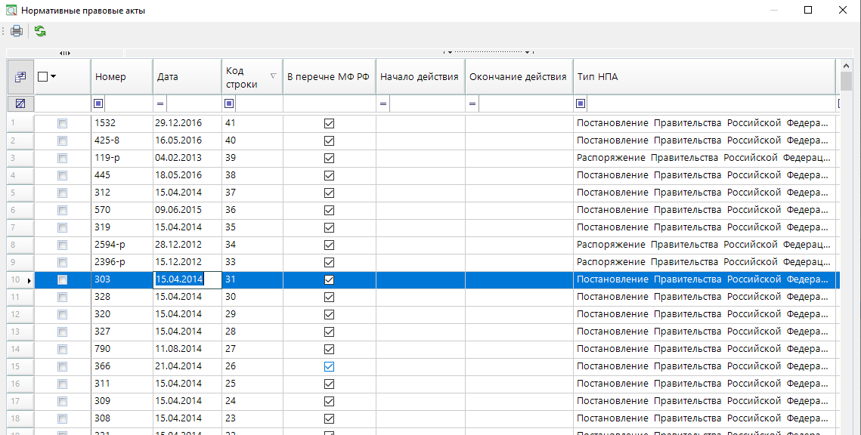
Рисунок 7. Справочник Нормативные правовые акты
- Для выбора НПА (МО) необходимо самостоятельно добавить правовые акты (МО) в Справочник «Нормативные правовые акты (МО). Для этого:
- В открывшейся программном комплексе «Бюджет-СМАРТ Про» заходим в Навигатор (Рисунок 2).
- Выбираем из списка документов Справочники – Нормативные правовые акты (МО)
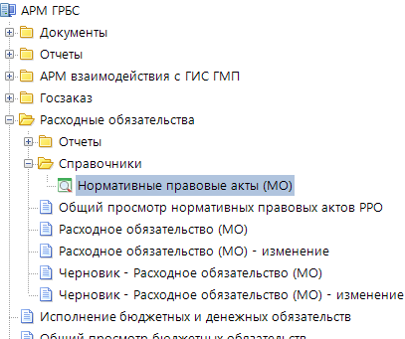
Рисунок 8. Справочники

- Нажимаем кнопку Создать … (Рисунок 4).
- Заполнение всех полей документа внесением данных НПА Муниципального образования
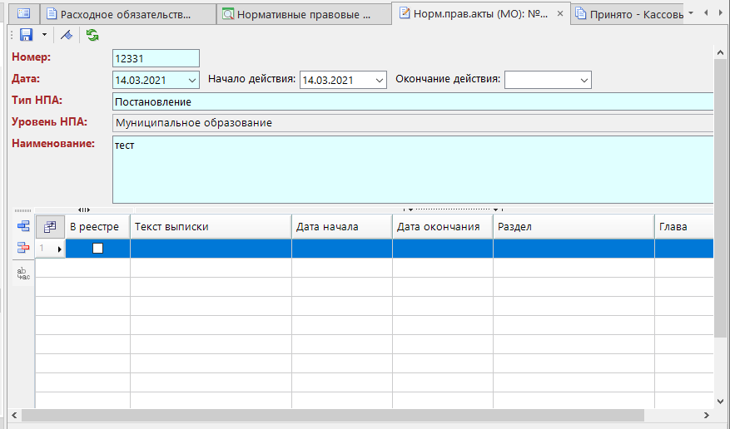
Рисунок 9. Окно НПА (МО)

Обязательное условие для правильного вывода документов на печать, для одного НПА Федерального уровня должен быть выбран документ с заполненным Кодом строки (т.е. из всех строк с НПА только в одной строке с НПА должен быть заполнен Код строки, во всех остальных документах это поле должно быть пустым)!
Рисунок 10. Пример выбора НПА
- В табличной части документа во вкладке «Суммы» (Рисунок 6) добавляются строки и заполняются следующие поля:
Вед, Подр, ЦСт, ВидРасх, КОСГУ, ДопКласс, РегКл – выбор бюджетной классификации из соответствующих справочников группы «Бюджетная классификация»
Методика оценки – выбор методики оценки из справочника «Метод оценки стоимости полномочий»
Методика расчета – выбор методики расчета из справочника «Методики расчета расходных обязательств»
Наименование суммы – заполнение выбором значений из справочника «Дополнительные суммы расходных обязательств»
(Например: При общем объеме финансирования из Федерального бюджета в сумме 100 000,00руб. добавляется 2 строки:
01 за счет средств ФБ (иные расходы) – 20 000,00руб. сумма расходов без кап. вложений
11 за счет средств ФБ (кап. вложения) – 80 000,00руб. сумма расходов кап. вложений)
План… года, Факт … года – заполнение суммами расходного обязательства в разрезе указанного КБК
Оценка … года - заполнение суммами расходного обязательства в разрезе указанного КБК (Например: Оценка 2021 года = План 2021 года…)

- После заполнения всех данных документ сохраняется.
- После создания и проверки документов по всем необходимым Кодам полномочий, документы выделяются галочкой, подписываются Главным бухгалтером и Руководителем по кнопке Электронная подпись

Рисунок 11. Подписание документов

- После подписания документов, необходимо отправить документы на проверку в ФКУ Администрации города Смоленска. Для этого выделяем документы галочкой и нажимаем кнопку «Принять к исполнению» или нажимаем правой кнопкой мыши по документу и выбираем пункт «Принять к исполнению»
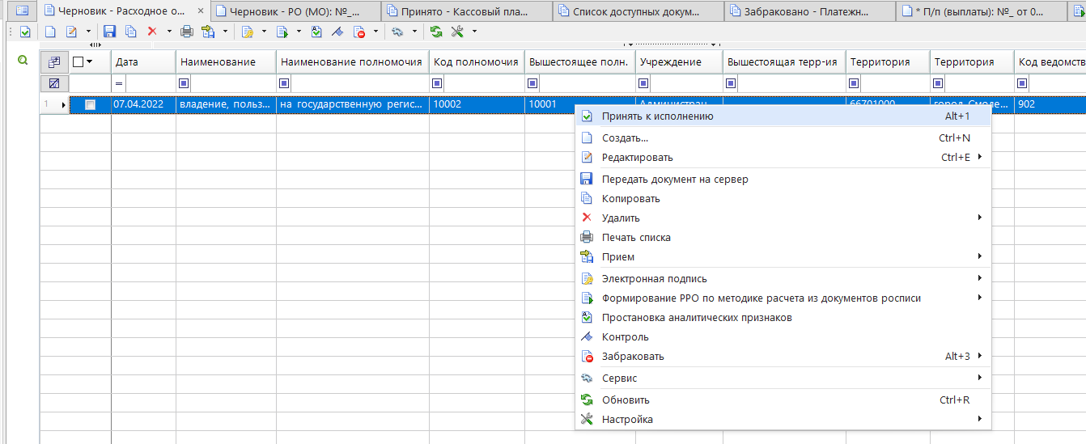
Рисунок 12. Отправка документов на проверку

Формирование Отчета для проверки введенных РРО
- В программном комплексе «Бюджет-СМАРТ Про» заходим в Навигатор (Рисунок 2)
- Выбираем из списка документов Отчеты – Реестр расходных обязательств (Приказ МФ РФ №34н)
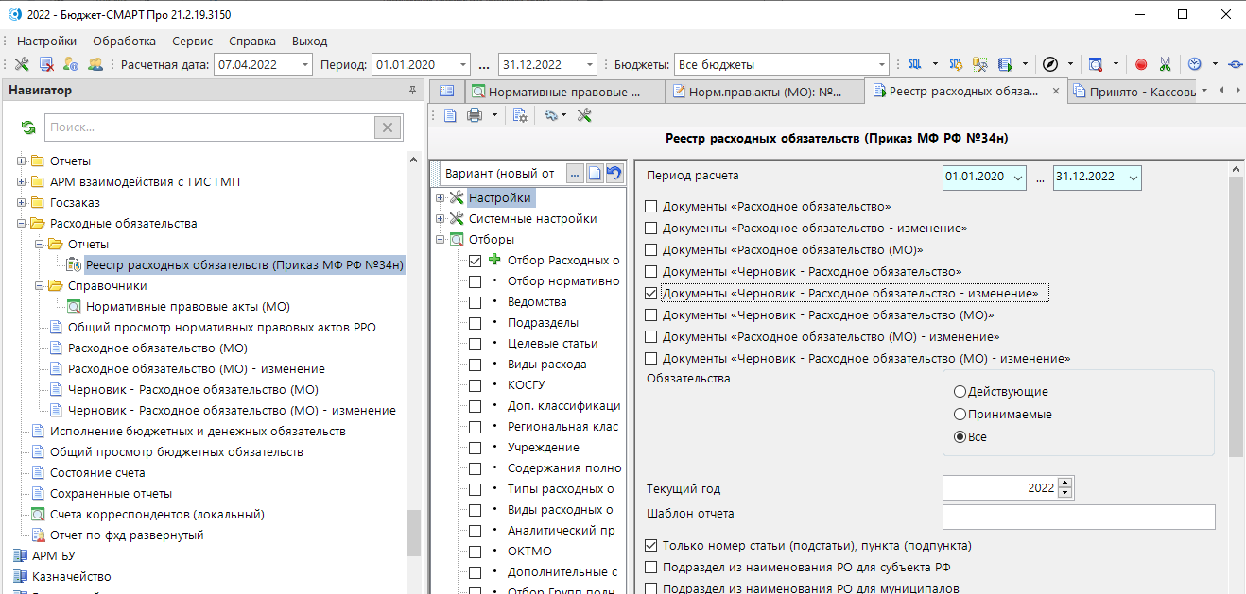
Рисунок 14. Отчет Реестр расходных обязательств (Приказ МФ РФ №34н)

